

【ささみのピカタ風】　材料4人前

鶏ささみ　　　　　　160.0ｇ

食塩　　　　　　　　　0.4ｇ

酒　　　　　　　　　　8.0ｇ

マヨドレ　　　　　　　8.0ｇ

（マヨネーズでも可）

パン粉　　　　　　　 20.0ｇ

粉チーズ　　　　　　　8.0ｇ

油　　　　　　　　　　8.0ｇ

ケチャップ　　　　　 12.0ｇ

①　ささみ（筋なし）に酒、食塩をふる。

②　マヨドレをまとわせる。

③　パン粉と粉チーズを混ぜて、ささみに

　　衣をつける。

④　油を軽くふるようにかける。

⑤　予熱した200℃のオーブンで20分、

中まで火が通り、きつね色になるまで

焼く。

⑥　ケチャップは小鍋で沸騰させて酸味を

　　飛ばしておき、盛り付け時にかける。

マヨドレが入ることで、ささみがしっとりと

やわらかくなります。

　味付けはシンプルですが、粉チーズが

入ることで美味しく仕上がります。

①　具材は全て一口サイズに切る。

②　鍋に具材と水を入れて沸かす。

③　具材に火が通ったら、コンソメ

　　食塩で味を調える。

　　寒い季節に、定番の具沢山スープです。

　　ウィンナーの旨味で、苦手な野菜も一緒に

　　　食べてしまえるようです。

【ポトフ】　　　　　材料4人前

ウィンナー　　　　　 20.0ｇ

じゃがいも　　　　 120.0ｇ

にんじん 40.0ｇ

小松菜 60.0ｇ

コンソメ 1.2ｇ

食塩 0.4ｇ

水　　　　　　　　約720㏄

（他に､たまねぎ･キャベツ･カットした

ミニトマト等を入れても可）

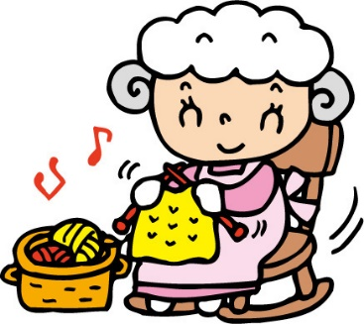

①　パイシートは室温で15分程度

　　戻しておく。

②　ウィンナー、たまねぎは小さめに

　　切る。

③　フライパンで具材を炒め、

ケチャップで味を調える。

④　適度に切り分けたパイシートを、

　　包みやすい大きさに伸ばす。

⑤　具材を包み、端をフォークで押して

　　はがれないようにする。

⑥　予熱した200℃のオーブンで

15～20分ほど焼く。

【ウィンナーパイ】 材料4人前

冷凍パイシート 60.0ｇ

ウィンナー 32.0ｇ

たまねぎ 32.0ｇ

コーン 20.0ｇ

ケチャップ 12.0ｇ

（市販のジャムやミートソース、

　チーズなど包んでも美味しいです）

　市販のパイシートを使用するので簡単に

作れます。

　保育園ではケーキ系よりも人気のある

おやつです。



①　にんじん（細切り）・ほうれんそう（3ｃｍ幅）・もやしは茹でて、水切りする。

②　ひきわり納豆にしょうゆをあわせる。

③　①②を混ぜ合わせる。

　　子ども達が苦手な野菜でも、納豆と和えることで

　食べ進みが良いです。

　　おかかや梅肉などを入れても

　美味しく食べられます。

【野菜の納豆和え】　材料4人前

ひきわり納豆　　　　 40.0ｇ

もやし　　　　　　　120.0ｇ

ほうれん草　　　　　 40.0ｇ

にんじん　　　　　　 40.0ｇ

しょうゆ　　　　　 　 6.0ｇ

（野菜は、小松菜・えのき・

チンゲン菜など、お好みで可）



①　バターを室温に戻し、ホイッパーで

混ぜてクリーム状にする。

②　砂糖を①に少しずつ入れ、白っぽくなるまで混ぜ合わせる。

③　②に、ふるった小麦粉、きなこ、

ベーキングパウダーを入れ、まとまる

ようにあわせる。

④　生地を1㎝程度の厚みに麺棒で伸ばす。

⑤　お好みの型で抜く。

⑥　予熱した180℃のオーブンで15～20分程度焼く。

【きなこクッキー】　材料4人前

小麦粉 60.0ｇ

ベーキングパウダー 2.0ｇ

きなこ 12.0ｇ

砂糖 16.0ｇ

バター 24.0ｇ

バターを多めに入れることで、

焼きあがったクッキーがさっくりとした

食感に仕上がります。

　園の子ども達にも好評だったので、

ぜひ試してみて下さい。

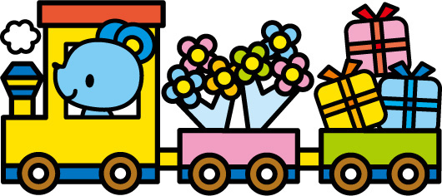

【りんごケーキ】 材料4人前

ホットケーキＭＩＸ 60.0ｇ

牛乳 60.0ｇ

スキムミルク 28.0ｇ

りんご 40.0ｇ

砂糖 12.0ｇ

バター 6.0ｇ

　甘く煮たりんごとバターの風味が合わさって

しっとりと美味しいケーキになります。

　りんごはこれからが旬なので、ぜひ試して

みて下さい。

①　りんごは1㎝程度の角切りにし、

　　鍋で砂糖、バターとりんごがしんなり

するまで煮ておく。

②　ホットケーキMIXにスキムミルク、

　　牛乳を入れて混ぜ合わせる。

③　②に①を加えて、クッキングシート

　　を敷いた天板（型）に流す。

④　予熱した200℃のオーブンで20～25分焼く。